Отчет по лабораторной работе №3

Модель боевых действий

Дмитрий Сергеевич Шестаков

Содержание

# 1 Цель работы

Изучить и отработать навыки работы с языками программирования Julia и Openmodelica. Освоить основные библиотеки данных языков для решения дифференциальных уравнений и построения графиков. Закрепить на практике полученные знания. Решить математическую задачу моделирования боевых действий.

# 2 Задание

Между страной и страной идет война. Численность состава войск исчисляется от начала войны, и являются временными функциями и . В начальный момент времени страна имеет армию ***39800***, а в распоряжении страны армия численностью ***21400*** человек. Для упрощения модели считаем, что коэффициенты постоянны. Также считаем и непрерывные функции.

Постройте графики изменения численности войск армии и армии для следующих случаев:

1. Модель боевых действий между регулярными войсками
2. Модель ведения боевых действий с участием регулярных войск и партизанских отрядов

# 3 Теоретическое введение

**Julia** — высокоуровневый высокопроизводительный свободный язык про- граммирования с динамической типизацией, созданный для математических вычислений. Эффективен также и для написания программ общего назначения. Синтаксис языка схож с синтаксисом других математических языков (например, MATLAB и Octave), однако имеет некоторые существенные отличия. Julia написан на Си, C++ и Scheme. Имеет встроенную поддержку многопоточности и распределённых вычислений, реализованные в том числе в стандартных конструкциях.[1]

**OpenModelica** — свободное открытое программное обеспечение для мо- делирования, симуляции, оптимизации и анализа сложных динамических систем. Основано на языке Modelica. Активно развивается Open Source Modelica Consortium, некоммерческой неправительственной организацией. Open Source Modelica Consortium является совместным проектом RISE SICS East AB и Линчёпингского университета. По своим возможностям приближается к таким вычислительным средам как Matlab Simulink, Scilab xCos, имея при этом значительно более удобное представление системы уравнений исследуемого блока.[2]

**Законы Ланчестера (законы Осипова — Ланчестера)** — математическая формула для расчета относительных сил пары сражающихся сторон — подразделений вооруженных сил. В статье «Влияние численности сражающихся сторон на их потери», опубликованной журналом «Военный сборник» в 1915 году, генерал-майор Корпуса военных топографов М. П. Осипов описал математическую модель глобального вооружённого противостояния, практически применяемую в военном деле при описании убыли сражающихся сторон с течением времени и, входящую в математическую теорию исследования операций, на год опередив английского математика Ф. У. Ланчестера. Мировая война, две революции в России не позволили новой власти заявить в установленном в научной среде порядке об открытии царского офицера. Уравнения Ланчестера — это дифференциальные уравнения, описывающие зависимость между силами сражающихся сторон A и D как функцию от времени, причем функция зависит только от A и D.[4]

# 4 Выполнение лабораторной работы

Для моделирования данной задачи используем языки Julia и Openmodelica и пакеты DifferentialEquations, Plots.

## 4.1 Реализация на Julia

using DifferentialEquations  
using Plots  
  
function ode_fn(du, u, p, t)  
 x, y = u  
 du[1] = -0.42*x - 0.68*y + sin(5*t+1)  
 du[2] = -0.59*x - 0.43*y + cos(5*t+2)  
end  
  
t_begin = 0.0  
t_end = 1.5  
tspan = (t_begin, t_end)  
  
#Initial condition  
x_init = 39800  
y_init = 21400  
  
prob = ODEProblem(ode_fn, [x_init, y_init], tspan)  
  
sol = solve(prob, Tsit5(), reltol=1e-8, abstol=1e-8)  
x_sol = [u[1] for u in sol.u]  
y_sol = [u[2] for u in sol.u]  
  
plot(sol.t, x_sol,   
 linewidth=2,  
 title = "Модель боевых действий №1",  
 xaxis="Время",  
 yaxis="Численность армий",  
 label="Армия X",  
 legend=true)  
  
plot!(sol.t, y_sol,  
 linewidht = 2,  
 label = "Армия Y",  
 legend = true)  
savefig("report/image/Model_1.png")

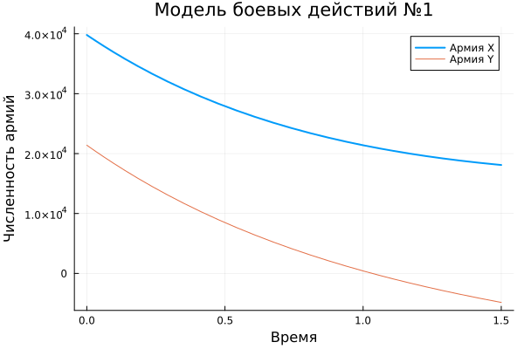

Модель боевых действий №1(Julia)

function ode_fn_1(du, u, p, t)  
 x, y = u  
 du[1] = -0.301*x - 0.7*y + sin(20*t) + 1  
 du[2] = -0.502*x*y - 0.4*y + cos(20*t) + 1  
end  
  
t_begin = 0.0  
t_end = 0.001  
tspan = (t_begin, t_end)  
  
#Initial condition  
x_init = 39800  
y_init = 21400  
  
prob1 = ODEProblem(ode_fn_1, [x_init, y_init], tspan)  
  
sol1 = solve(prob1, Tsit5(), reltol=1e-16, abstol=1e-16)  
x_sol_1 = [u[1] for u in sol1.u]  
y_sol_1 = [u[2] for u in sol1.u]  
  
plot(sol1.t, x_sol_1,   
 linewidth=2,  
 title = "Модель боевых действий №2",  
 xaxis="Время",  
 yaxis="Численность армий",  
 label="Армия X",  
 legend=true)  
  
plot!(sol1.t, y_sol_1,  
 linewidht = 2,  
 label = "Армия Y",  
 legend = true)  
  
  
savefig("image/Model_2.png")

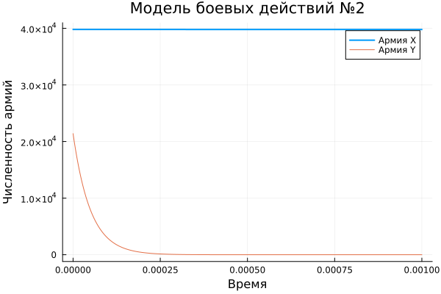

Модель боевых действий №2(Julia)

## 4.2 Реализация на Openmodelica

model battle  
 Real x, y, t;  
  
initial equation  
 t = 0;  
 x = 39800;  
 y = 21400;  
equation  
 der(t) = 1;  
 der(x) = -0.42*x - 0.68*y + sin(5*t+1);  
 der(y) = -0.59*x - 0.43*y + cos(5*t+2);  
end battle;

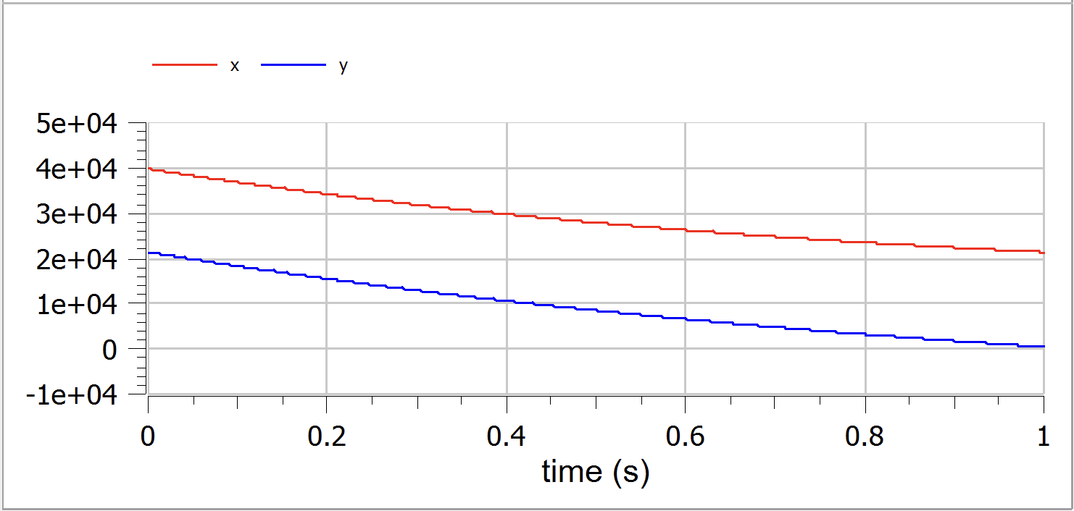

Модель боевых действий №1(Openmodelica)

model battle  
 Real x, y, t;  
initial equation  
 t = 0;  
 x = 39800;  
 y = 21400;  
equation  
 der(t) = 1;  
 der(x) = -0.301*x - 0.7*y + sin(20*t) + 1;  
 der(y) = -0.502*x*y - 0.4*y + cos(20*t) + 1;  
end battle;

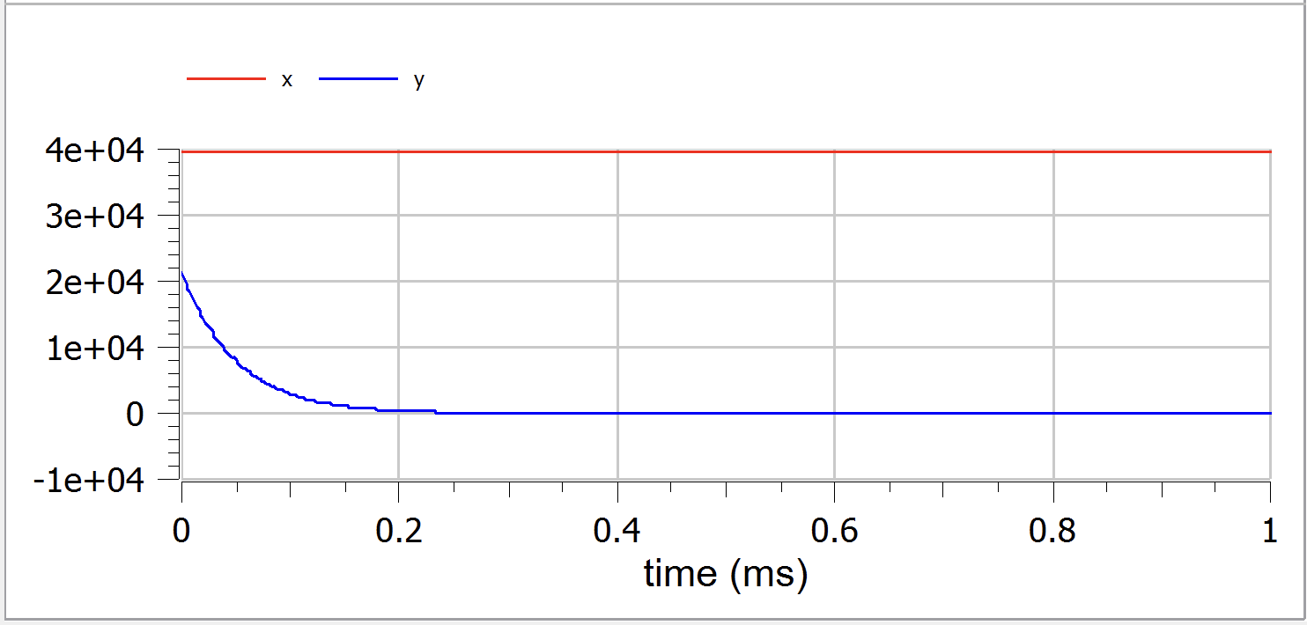

Модель боевых действий №2(Opemodelica)

Из графиков мы отчетливо видим, что в обоих случаях армия страны победит армию страны . В частности, во втором случае крайне быстро.

# 5 Выводы

Произведено численное моделирование модели боевых действий для двух случаев: без партизан и с партизанским движением. Для этого были применены языки программирования Julia и Openmodelica и пакеты DifferentialEquations, Plots. Отработали навыки работы с вышеназванными языками программирования.

# 6 Список литературы

1. Wikipedia Julia [Электронный ресурс]. URL: [“wikipedia.org/Julia”](https://ru.wikipedia.org/wiki/Julia_(язык_программирования))
2. Wikipedia Openmodelica [Электронный ресурс]. URL: [“wikipedia.org/OpenModelica”](https://ru.wikipedia.org/wiki/OpenModelica)
3. Julia Manual [Электронный ресурс]. URL:[“docs.julialang.org”](https://docs.julialang.org/en/v1/manual/getting-started/)
4. Wikipedia Законы Ланчестера [Электронный ресурс]. URL: [“wikipedia.org/Законы_Ланчестера”](https://ru.wikipedia.org/wiki/Законы_Осипова_—_Ланчестера)